FC-SW IPCORE
用户手册

文档更新记录
日期 | 更新人 | 版本 | 备注

目 录

1 功能概要 1
2 交换结构介绍 2
2.1 FC协议介绍 2
2.1.1 FC协议的层次 2
2.1.2 FC帧结构 2
2.1.3 FC网络拓扑 4
2.1.4 FC交换寻址 5
2.2 FC交换功能 6
2.2.1 功能简介 6
2.2.2 交换模型 7
2.2.3 组播模式 7
2.2.4 交换机级联 7
2.2.5 端口聚合 7
3 FC-SW寄存器 8
3.1 能力描述寄存器（Capability Description Registers-CDRs） 9
3.1.1 标识寄存器 9
3.1.2 版本寄存器 9
3.1.3 特性寄存器 9
3.1.4 端口信息寄存器 11
3.1.5 路由表容量寄存器 11
3.1.6 交换机速率模式 12
3.2 功能控制寄存器（Functionality Control Registers-FCRs） 12
3.2.1 时钟同步配置寄存器 14
3.2.2 域ID配置寄存器 12
3.2.3 监控端口配置寄存器 12
3.2.4 监控消息ID配置寄存器 13
3.2.5 级联路由配置寄存器 13
3.3 端口配置寄存器（Port Configuration Registers-PCRs） 17
3.3.1 端口E_D_TOV配置寄存器 17
3.3.2 端口R_T_TOV配置寄存器 17
3.3.3 路由配置信息写入使能寄存器 错误!未定义书签。
3.3.4 路由表地址寄存器 17
3.3.5 DID信息寄存器 18
3.3.6 DID端口32~1绑定寄存器 18
3.3.7 DID端口64~33绑定寄存器 18
3.3.8 信用值配置寄存器 19
3.4 端口状态寄存器（Port Status Registers-PSRs） 19
3.4.1 端口CRC错误统计寄存器 19
3.4.2 端口编码错误统计寄存器 20
3.4.3 端口接收超长帧错误统计寄存器 20
3.4.4 端口接收超短帧错误统计寄存器 20

功能概要
FC-SW IPCORE是针对航电系统的FC交换机软件，可最多支持48个数据端口，最大支持8G传输速率，具有全双工的无阻塞交换结构，用于完成FC网络高速交换、数据监控、通信配置、时钟同步以及网络管理等功能。

交换结构介绍

FC协议介绍

FC协议的层次
FC协议标准采用分层的结构，共分为五层：FC-0物理层、FC-1编码层、FC-2协议层、FC-3通用服务层、FC-4映射层，其中：
- FC-0层是物理接口层，主要是由传输介质、发送器、接收器以及它们之间的接口组成；
- FC-1层是编码层，定义了包括串行编解码及差错控制等协议；
- FC-2层是协议层，定义了数据分流、校验、数据成帧，以及传输服务类型等协议；
- FC-3层是公共服务层，定义了多个N端口的公共服务，如组播、查询或分段处理；
- FC-4层是协议映射层，定义了传输业务的ULP功能和结构映射，以及下层容量的使用策略等。
FC协议的功能层次组成结构如下图所示。
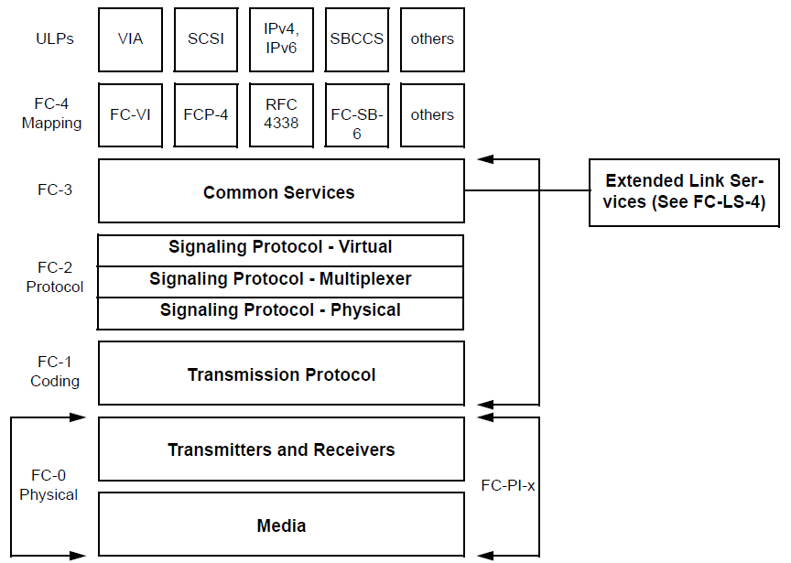
图 1 FC协议的功能层次

FC帧结构
FC数据帧结构如下图所示：
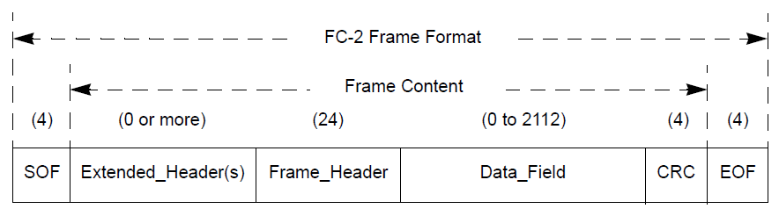
图 2 FC协议的功能
在一个FC数据帧中，SOF为帧起始界定符，它是一个有序集；扩展帧头是可选的；24字节的帧头包含帧的目标地址、帧的源地址、序列ID、帧在序列内的编号以及交换ID等信息；帧头之后是数据单元部分，它的长度可以从0字节到2112字节；帧中数据的完整性由32位的CRC来验证；EOF为帧结束序列。
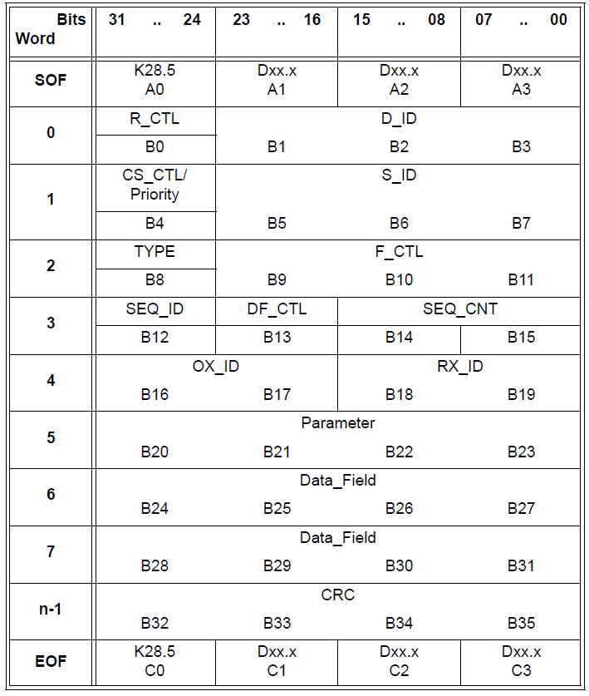
图 3 FC帧字节序列
FC帧头一共有24个字节，共有12个帧控制字段，如下图所示：
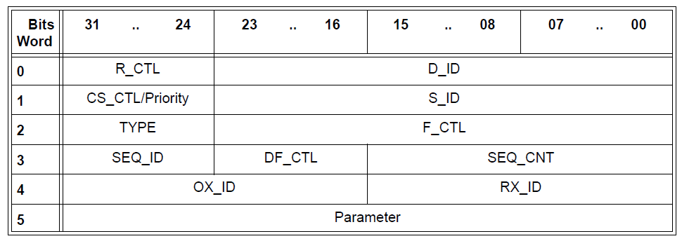
图 4 FC帧头
各个控制字段的释义如下：
- R_CTL（Routing Control）：1字节，路由控制字段，标识报文为控制帧还是数据帧，二者的区别在于控制帧用于协商参数信息，数据帧携带有效信息；
- D_ID（Destination ID）：3字节，目标端口在FC网络中的标识符，类似于IP地址；
- CS_CTL（Class Specific Control）：1个字节，定义与服务类型相关的控制信息；
- S_ID（Source ID）：3Byte，源端口在FC网络中的身份标识，构造与D_ID一样；
- TYPE：1个字节，与R_CTL配合使用，标识该FC帧的具体协议类型；
- F_CTL（Frame Control）：3个字节，帧控制字段，该字段指定了帧的exchange和sequence相关信息，该字段是FC帧描述控制中最为重要的一个；
- SEQ_ID（Sequence ID）：1个字节，该字段为序列标识符，为特定 exchange的序列编号，如果交换只包含一个序列，则设置为0即可；
- DF_CTL（Data Field Control）：1个字节，用于指明是否需要在有效负载前扩展FC帧头；
- SEQ_CNT（Sequence Count）：2个字节，当一个Sequence 由多个帧组成时，该字段以从0开始依次递增的方式为帧排序，当只有一个帧时，该字段填充为0；
- OX_ID（Originate Exchange ID）：2个字节，表示发起端为Exchange分配的标识符，相同Exchange的OX_ID相一样，下个Exchange的OX_ID数值向前面Exchange的OX_ID加1，该字段为0xFFFF时，表示发起端还未分配标识符；
- RX_ID（Responder Exchange ID）：2个字节，接收方交换 ID，由接收方进行配置，默认状态时将其设置为0xFFFF；
- PARAMETER：4个字节，用于指定控制帧的具体型号；指定数据帧的载荷偏移。

FC网络拓扑
光纤端口标准定义了三种不同的拓扑：点到点、仲裁环和交换网。
点到点（Point to Point）只需要将两个FC端口连接，其优点在于能提供最大带宽和全双工数据通信，但扩展性差。
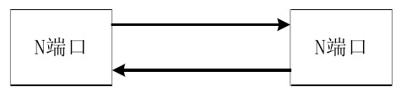
图 5 点到点拓扑
仲裁环（Fibre Channel-Arbitrated Loop，FC-AL）用于连接最多126个设备，每个设备在发送信息时只能发给与它相连接的设备，这一过程在环路中按顺序执行。所有在仲裁环中的设备共享带宽。
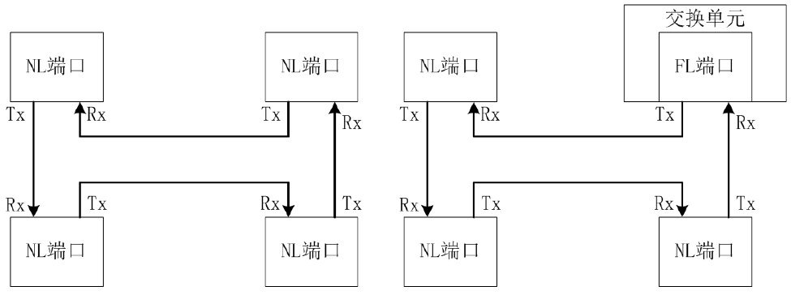
图 6 仲裁环拓扑
交换网是最广泛使用的结构，允许设备在系统中动态的加入或移除而对其它节点无影响。交换网的核心是交换机，其可以保证每个端口全速运行。
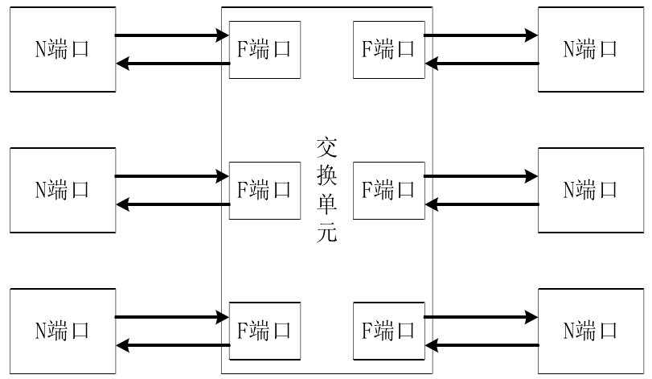
图 7 交换网拓扑
在FC结构的三种拓扑中对应着不同的端口类型，其在FC协议中的定义为：
- N端口：点到点拓扑中两个节点相连接的端口以及通过交换单元相连的拓扑结构中节点上与交换单元相连接的端口；
- L端口：光纤端口环状结构中，设备之间相连接的端口。L端口根据连接的对象不同又可以分为两种，即NL端口与FL端口：
  - NL端口是指节点与节点之间通过环状结构拓扑相连接的端口；
  - FL端口是指光纤端口交换单元上与节点通过环状结构相连的端口。
- F端口：FC交换单元上与节点相连接的端口，与其相连接的端口只能是N端口；
- E端口：FC交换单元之间连接的端口，E端口只能与E端口相连接。

FC交换寻址
FC网络中使用分区地址字段进行寻址：
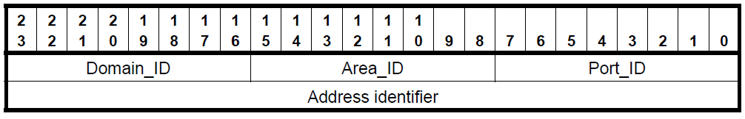
图 8 FC地址字段
其中0xFFFFFF为广播地址。
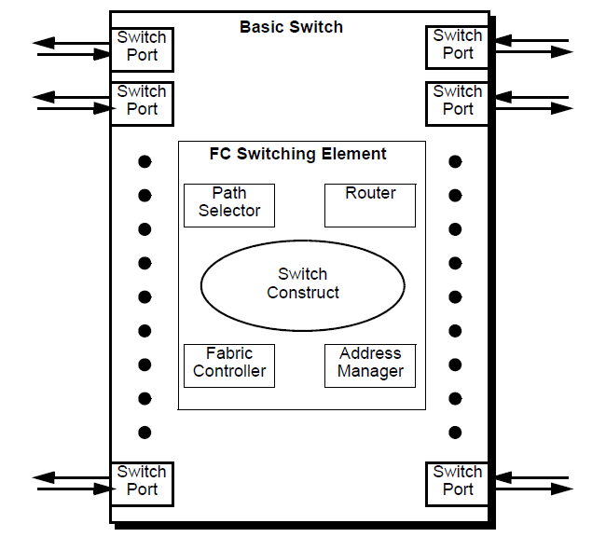
图 9 基本的FC交换机模型

FC交换功能

功能简介
FC-SW IPCORE的数据交换系统用于实现帧的交换过程，每个帧的交换都是根据帧类型以及端口优先级进行的。
帧类型分为单播、组播和广播：
- 单播是指数据帧从一个端口输入到另一端口输出；
- 组播是指数据帧从一个端口输入到多端口输出；
- 广播是组播的一种特殊形式，具备端口自屏蔽能力，对所有端口发送的广播消息不转发给自己，即数据帧从一个端口输入，到除自己之外的所有其他端口输出。
数据交换系统支持四种传输速率，分别为1.0625Gbps、2.125Gbps、4.25Gbps、8.5Gbps。在每一种传输速率下，交换端口具备无阻交换能力，可以满足多端口并发无阻交换，并且可以保证端到端的技术延迟小于5us。
在需要交换机级联的情况下，交换端口可以配置为级联端口来连接两个FC交换机。
交换端口还具有端口隔离、端口恢复和超时错误处理等故障容错功能，可以在交换端口出现故障和错误时对其进行处理而不影响整个FC交换机芯片的运行。同时，FC交换机芯片的交换端口还具有快速启动功能，每一个交换端口都可以很快的达到端口线速率。

交换模型
内部交换模型（ISF，Internal Switching Fabric）是FC交换的核心功能。它负责将输入端口的数据包转发到输出端口，同时进行优先级排序以及冲突检测等功能。
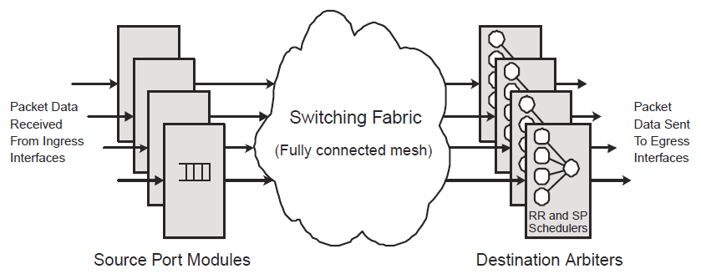
图 10 ISF结构框图

组播模式
在组播模式下，ISF以线速率从接收端口收取数据包，而后以线速率发送到有接收能力的多个发送端口。

交换机级联
交换机除监控端口以外的所有端口，均可配置为E端口，实现交换机级联功能。
单播、组播和广播均可以通过E端口发送至级联的FC交换机，从而实现交换机之间的数据交换。

端口聚合
端口聚合通过将多个物理端口捆绑成一个逻辑端口（Aggregate Port），形成拥有更大带宽的传输链路，同时还可以实现负载均衡，提供冗余链路。
在一个聚合组内（TRUNK Group），端口号最小的作为主端口，其它均为成员端口。所有聚合端口的特性必须一致，包括接口速率、双工模式、链路类型等。不能对一个聚合组内的端口进行独立配置，只能对主端口进行操作。
端口聚合需要在链路两端同时配置才能生效。
在支持的聚合端口数量内，FC-SW IPCORE可以按任意端口进行聚合，以组内的最小端口号作为主端口。

FC-SW寄存器
FC-SW的寄存器可通过I2C或LocalBus方式进行访问。
关于寄存器访问类型（TYPE）定义如下：
TYPE | 描述
RW | 可读/可写
RO | 只可读，必须屏蔽写操作
WO | 只可写，读操作将返回不确定值
RC | 读复位，寄存器在读操作时被清0
FR | 仅可读，值固定
W1C | 写0清除
W0C | 写1清除
W1S | 写1置位，读返回0

FC-SW寄存器映射表如下：
地址空间映射 | 偏移起始地址 | 偏移结束地址 | 对应章节
全局控制地址空间 | 0x0000_0000 | 0x0000_FFFF | 对应4章节内容
端口0地址空间 | 0x0000_1000 | 0x0001_FFFF | 对应5章节内容
端口1地址空间 | 0x0002_0000 | 0x0002_FFFF | 对应5章节内容
端口2地址空间 | 0x0003_0000 | 0x0003_FFFF | 对应5章节内容
…… | …… | …… | 对应5章节内容
端口n地址空间 | 0x0000_0000+(n+1)*0x0000_1000 | 0x0000_FFFF+(n+1)*0x0000_1000 | 对应5章节内容

全局的控制地址，是指一些全局的状态及控制参数，属于对整个交换机的配置。
每个端口的地址空间是完全一致的，只是复制到对应的基地址。由于功能实现需要，要求对不同端口进行单独的控制。

注：此文档中，所有的通道编号为0~n，不对应具体产品外壳丝印。

能力描述寄存器（Capability Description Registers-CDRs）

标识寄存器
寄存器名称：DEV_ID_CDR  复位值：0xFC02_4248 |  |  |  |  |  | 寄存器偏移地址：  0x0
Bits | 7 | 6 | 5 | 4 | 3 | 2 | 1 | 0
31:24 | DEVICE
23:16 | DEVICE
15:8 | VENDOR
7:0 | VENDOR

Bits | 名称 | 描述 | 类型 | 复位值
31:16 | DEVICE | 设备标识字段，由厂商分配 | FR | 0xFC02
15:0 | VENDOR | 厂商标识字段 | FR | 0x4248

版本寄存器
寄存器名称：DEV_VERSION_CDR  复位值：0x0000_1000 |  |  |  |  |  | 寄存器偏移地址：  0x4
Bits | 7 | 6 | 5 | 4 | 3 | 2 | 1 | 0
31:24 | Reserved
23:16 | MAJOR_REV
15:8 | MID_REV
7:0 | MINOR_REV

Bits | 名称 | 描述 | 类型 | 复位值
31:24 | Reserved | 保留字段 | RO | 0
23:16 | MAJOR_REV | 版本首字段 | RO | 0x1
15:8 | MID_REV | 版本中间字段 | RO | 0
7:0 | MINOR_REV | 版本末字段 | RO | 0

特性寄存器
寄存器名称：DEV_FEAT_CDR  复位值：0xBFFF_F800 |  |  |  |  |  | 寄存器偏移地址：  0x8
Bits | 7 | 6 | 5 | 4 | 3 | 2 | 1 | 0
31:24 | SWITCH | SPEED  _16G | SPEED  _8G | SPEED  _4G | SPEED  _2G | SPEED  _1G | MONITO  R | BCAST
23:16 | MCAST | BB_CRE  DIT | REDUND  ANT | PRIORITY | F_PORT | E_PORT | SYNX | SYNY
15:8 | SYNZ | ERR_CA  PTURE | SYNC_SER  VER | CLK_CLI  ENT | ISL_TRU  NK | Reserved
7:0 | Reserved

Bits | 名称 | 描述 | 类型 | 复位值
31 | SWITCH | 支持交换功能  0 = 不支持  1 = 支持 | RO | 1
30 | SPEED_16G | 支持FC 16Gbps（16.96Gbps）  0 = 不支持  1 = 支持 | RO | 0
29 | SPEED_8G | 支持FC 8Gbps（8.48Gbps）  0 = 不支持  1 = 支持 | RO | 1
28 | SPEED_4G | 支持FC 4Gbps（4.24Gbps）  0 = 不支持  1 = 支持 | RO | 1
27 | SPEED_2G | 支持FC 2Gbps（2.12Gbps）  0 = 不支持  1 = 支持 | RO | 1
26 | SPEED_1G | 支持FC 1Gbps（1.0625Gbps）  0 = 不支持  1 = 支持 | RO | 1
25 | MONITOR | 支持监控端口  0 = 不支持  1 = 支持 | RO
24 | BCAST | 支持广播功能  0 = 不支持  1 = 支持 | RO | 1
23 | MCAST | 支持组播功能  0 = 不支持  1 = 支持 | RO | 1
22 | BB_CREDIT | 支持信用值管理功能  0 = 不支持  1 = 支持 | RO | 1
21 | REDUNDANT | 支持双机冗余功能  0 = 不支持  1 = 支持 | RO | 1
20 | PRIORITY | 支持高低优先级  0 = 不支持  1 = 支持 | RO | 1
19 | F_PORT | 支持F端口配置  0 = 不支持  1 = 支持 | RO | 1
18 | E_PORT | 支持E端口配置  0 = 不支持  1 = 支持 | RO | 1
17 | SYNX | 支持SYNX原语同步  0 = 不支持  1 = 支持 | RO | 1
16 | SYNY | 支持SYNY原语同步  0 = 不支持  1 = 支持 | RO | 1
15 | SYNZ | 支持SYNZ原语同步  0 = 不支持  1 = 支持 | RO | 1
14 | ERR_CAPTURE | 支持错误捕获功能  0 = 不支持  1 = 支持 | RO | 1
13 | CLK_SERVER | 支持时钟同步的服务端模式  0 = 不支持  1 = 支持 | RO | 1
12 | CLK_CLIENT | 支持时钟同步的客户端模式  0 = 不支持  1 = 支持 | RO | 1
11 | ISL_TRUNK | 支持ISL TRUNK功能  0 = 不支持  1 = 支持 | RO | 1
10:0 | Reserved | 保留字段 | RO | 0

端口信息寄存器
寄存器名称：DEV_PORT_INF_CDR  复位值：0x0000_302F |  |  |  |  |  | 寄存器偏移地址：  0xC
Bits | 7 | 6 | 5 | 4 | 3 | 2 | 1 | 0
31:24 | Reserved
23:16 | Reserved
15:8 | TOTAL
7:0 | MONITOR_PORT

Bits | 名称 | 描述 | 类型 | 复位值
31:16 | Reserved | 保留字段 | RO | 0
15:8 | TOTAL | 可配置的总端口数量 | RO | 0x30
7:0 | MONITOR_PORT | 监控端口号 | RO | 0x2F

路由表容量寄存器
寄存器名称：DEV_LUT_SIZE _CDR  复位值：0x0000_0040 |  |  |  |  |  | 寄存器偏移地址：  0x14
Bits | 7 | 6 | 5 | 4 | 3 | 2 | 1 | 0
31:24 | Reserved
23:16 | Reserved
15:8 | Reserved
7:0 | MC_LUT_SIZE

Bits | 名称 | 描述 | 类型 | 复位值
31:8 | Reserved | 保留字段 | RO | 0
7:0 | MC_LUT_SIZE | 组播路由表支持的最多D_ID个数 | RO | 0x40

功能控制寄存器（Functionality Control Registers-FCRs）

交换机速率模式
寄存器名称：DEV_ FCSW_SPEED _CDR  复位值：0x0000_0008 |  |  |  |  |  |  | 寄存器偏移地址：  0x20
Bits | 7 | 6 | 5 | 4 | 3 |  | 2 | 1 | 0
31:24 | Reserved
23:16 | Reserved
15:8 | Reserved
7:0 | Reserved |  |  |  |  | FCSW_SPEED

Bits | 名称 | 描述 | 类型 | 复位值
31:4 | Reserved | 保留字段 | RO | 0
3:0 | FCSW_SPEED | 0x8 = 8G模式  0x4 = 4G模式  0x2 = 2G模式  0x1 = 1G模式  其他无效 | RW | 0x8

域ID配置寄存器
寄存器名称：DEV_DOMAIN_FCR  复位值：0x0000_0000 |  |  |  |  |  | 寄存器偏移地址：  0x30
Bits | 7 | 6 | 5 | 4 | 3 | 2 | 1 | 0
31:24 | DOMAIN
23:16 | Reserved
15:8 | Reserved
7:0 | Reserved

Bits | 名称 | 描述 | 类型 | 复位值
31:24 | DOMAIN | 域ID配置 | RW | 0
23:0 | Reserved | 保留字段 | RO | 0

监控端口配置寄存器
寄存器名称：DEV_MON_PORT_FCR  复位值：0x0000_0020 |  |  |  |  |  | 寄存器偏移地址：  0x34
Bits | 7 | 6 | 5 | 4 | 3 | 2 | 1 | 0
31:24 | MON_E  N | MON_TYPE |  |  | Reserved
23:16 | INGRESS_PORT
15:8 | EGRESS_PORT
7:0 | MSGID_NUM

Bits | 名称 | 描述 | 类型 | 复位值
31 | MON_EN | 监控端口使能  0 = 不使能  1 = 使能 | RW | 0
30:29 | MON_TYPE | 监控模式选择  0b001 = 监控输入端口  0b010 = 监控输出端口  0b011 = 监控MSGID  Other = 无效 | RW | 0
28:24 | Reserved | 保留字段 | RO | 0
23:16 | INGRESS_PORT | 监控的输入端口号 | RW | 0
15:8 | EGRESS_PORT | 监控的输出端口号 | RW | 0
7:0 | MSGID_NUM | 允许监控的消息ID数量16条 | RO | 0x10

监控消息ID配置寄存器
寄存器名称：DEV_MON_MSGID_FCR  复位值：0x0000_0000 |  |  |  |  |  | 寄存器偏移地址：  0x38
Bits | 7 | 6 | 5 | 4 | 3 | 2 | 1 | 0
31:24 | MSGID
23:16 | MSGID
15:8 | MSGID
7:0 | MSGID

Bits | 名称 | 描述 | 类型 | 复位值
31:0 | MSGID | 被监控FC-AE-ASM的MessageID | RW | 0

监控消息ID编号寄存器
寄存器名称：DEV_MON_MSGID_NUM_FCR  复位值：0x0000_0000 |  |  |  |  |  | 寄存器偏移地址：  0x3C
Bits | 7 | 6 | 5 | 4 | 3 | 2 | 1 | 0
31:24 | Reserved
23:16 | Reserved
15:8 | Reserved
7:0 | Reserved |  |  |  | Msg_num

Bits | 名称 | 描述 | 类型 | 复位值
3:0 | MSGID | 被监控FC-AE-ASM的MessageID编号  只有被写入了编号的MSGID才会生效 | RW | 0

级联路由配置寄存器
寄存器名称：DEV_ISL_COR  复位值：0x0000_0000 |  |  |  |  |  | 寄存器偏移地址：  0x40
Bits | 7 | 6 | 5 | 4 | 3 | 2 |  | 1 | 0
31:24 | DOMAIN_ID1
23:16 | DOMAIN_ID0
15:08 | Reserved
07:00 | Reserved |  |  |  |  |  | E1 enable |  |  | E0  Enable

Bits | 名称 | 描述 | 类型 | 复位值
31:24 | DOMAIN_ID1 | E端口1的domainID | RW | 0
23:16 | DOMAIN_ID0 | E端口0的domainID | RW | 0
15:3 | Reserved |  | RO | 0
1:0 | E0 = 1，使能端口1，端口2，端口3，端口4为一组E端口  E1 = 1，使能端口5，端口6，端口7，端口8为一组E端口  E0，E1 为0，则关闭相应的E端口功能 |  | RW | 0

时钟同步配置寄存器
寄存器名称：DEV_SYNC_MODE_FCR  复位值：0x0000_0000 |  |  |  |  |  | 寄存器偏移地址：  0x50
Bits | 7 | 6 | 5 | 4 | 3 | 2 | 1 | 0
31:24 | SYNC_MODE
23:16 | CLIENT_SYNC_PORT
15:8 | SERVER_SYNC_GAP
7:0 | SERVER_SYNC_GAP

Bits | 名称 | 描述 | 类型 | 复位值
31:30 | SYNC_MODE | 时钟同步模式设置  0b01 = 工作在服务端模式  0b10 = 工作在客户端模式  Other = 无效 | RW | 0
29:24 | Reserved | 保留字段 | RO | 0
23:16 | CLIENT_SYNC_  PORT | 客户端模式时接收时钟同步信息的端口号  0x00 = 端口0  0x01 = 端口1  0x02 = 端口2  0x03 = 端口3  ………  0x2C = 端口44  0x2D = 端口45  0x2E = 端口46  Other = 无效 | RW | 0
15:0 | SERVER_SYNC_  GAP | 服务端模式时同步时间间隔，单位ms | RW | 0

时钟原语计数器初始值配置寄存器0
寄存器名称：DEV_SYNC_SET0_FCR  复位值：0x0000_0000 |  |  |  |  |  | 寄存器偏移地址：  0x54
Bits | 7 | 6 | 5 | 4 | 3 | 2 | 1 | 0
31:24 | SYNC_COUNT[31:24]
23:16 | SYNC_COUNT[23:16]
15:08 | SYNC_COUNT[15:08]
07:00 | SYNC_COUNT[07:00]

Bits | 名称 | 描述 | 类型 | 复位值
31:00 | SYNC_COUNT | 时钟原语初始值配置低32bit寄存器，在时钟原语主模式下有效。 | RW | 0

时钟原语计数器初始值配置寄存器1
寄存器名称：DEV_SYNC_SET1_FCR  复位值：0x0000_0000 |  |  |  |  |  | 寄存器偏移地址：  0x58
Bits | 7 | 6 | 5 | 4 | 3 | 2 | 1 | 0
31:24 | Reserved
23:16 | Reserved
15:08 | Reserved |  |  |  |  |  | SYNC_COUNT[41:40]
07:00 | SYNC_COUNT[39:32]

Bits | 名称 | 描述 | 类型 | 复位值
31:10 | Reserved | Reserved | RW | 0
09:00 | SYNC_COUNT[41:32] | 时钟原语初始值配置高10bit寄存器，在时钟原语主模式下有效。 | RW | 0

时钟原语计数器当前值寄存器0
寄存器名称：DEV_SYNC_GET0_FCR  复位值：0x0000_0000 |  |  |  |  |  | 寄存器偏移地址：  0x5C
Bits | 7 | 6 | 5 | 4 | 3 | 2 | 1 | 0
31:24 | SYNC_COUNT[31:24]
23:16 | SYNC_COUNT[23:16]
15:08 | SYNC_COUNT[15:08]
07:00 | SYNC_COUNT[07:00]

Bits | 名称 | 描述 | 类型 | 复位值
31:00 | SYNC_COUNT | 时钟原语初始值配置低32bit寄存器，在任何模式下可实时获取当前时钟原语值。 | RO | 0

时钟原语计数器当前值寄存器1
寄存器名称：DEV_SYNC_GET1_FCR  复位值：0x0000_0000 |  |  |  |  |  | 寄存器偏移地址：  0x60
Bits | 7 | 6 | 5 | 4 | 3 | 2 |  | 1 | 0
31:24 | Reserved
23:16 | Reserved
15:08 | Reserved |  |  |  |  |  | SYNC_COUNT[41:40]
07:00 | SYNC_COUNT[39:32]

Bits | 名称 | 描述 | 类型 | 复位值
31:10 | Reserved | Reserved | RO | 0
09:00 | SYNC_COUNT[41:32] | 时钟原语初始值配置高8bit寄存器，在任何模式下可实时获取当前时钟原语值。 | RO | 0

端口配置寄存器（Port Configuration Registers-PCRs）

端口设置寄存器
寄存器名称：DEV_ PORT_CONFIG_COR  复位值：0x‭ 10c8c604 |  |  |  |  |  | 寄存器偏移地址：  0x0000_1000*(n+1) + 0x04
Bits | 7 | 6 | 5 | 4 | 3 | 2 | 1 | 0
31:24 | Must be set 0x10
23:16 | Must be set 0xc8
15:8 | Must be set 0xc6
7:0

Bits | 名称 | 描述 | 类型 | 复位值
31:8 | E_D_TOV |  | RW | 0x10c8c6
7 | Go_offline | 当前通道发送offline协议请求 | RW | 1’b0
6 | Start_link_reset | 当前通道发送link协议请求 | RW | 1’b0
5 | Reserved | Must be set 1’b0 | RW | 1’b0
4 | Reserved | Must be set 1’b0 | RW | 1’b0
3 | Reserved | Msust be set 1’b0 | RW | 1’b0
2 | Reserved | Must be set 1’b1 | RW | 1’b1
1 | Reserver | Must be set 1’b0 | RW | 1’b0
0 | Channel enable | 通道使能信号 | RW | 1’b0

该寄存器为通道使能寄存器，主要功能为通道使能。软件可先将默认值读回，并将bit0或上1，再配入当前寄存器即可使能当前通道。同理，以上方式可以用来实现关闭当前通道。

端口E_D_TOV配置寄存器
寄存器名称：DEV_ PORT_E_D_TOV_COR  复位值：0x‭1954FC40‬ |  |  |  |  |  | 寄存器偏移地址：  0x0000_1000*(n+1) + 0x60
Bits | 7 | 6 | 5 | 4 | 3 | 2 | 1 | 0
31:24 | E_D_TOV[31:24]
23:16 | E_D_TOV[23:16]
15:8 | E_D_TOV[15:8]
7:0 | E_D_TOV[7:0]

Bits | 名称 | 描述 | 类型 | 复位值
15:0 | E_D_TOV | 错误检测超时值，默认值。8G模式为2S，4G模式为4s，2G模式为8S，1G模式为16S。  0x1954FC40 = 0d425000000  8G:425000000/(1000/212.5)ns=2s  4G:425000000/(1000/106.25)ns=4s  2G:425000000/(1000/53.125)ns=8s  1G:425000000/(1000/26.5625)ns=16s | RW | 0x‭1954FC40‬

端口R_T_TOV配置寄存器
寄存器名称：DEV_ PORT_R_D_TOV_COR  复位值：0x01443fd0 |  |  |  |  |  | 寄存器偏移地址：  0x0000_1000*(n+1) + 0x18
Bits | 7 | 6 | 5 | 4 | 3 | 2 | 1 | 0
31:24 | Reserved |  |  |  | R_D_TOV[27:24]
23:16 | R_T_TOV[23:16]
15:8 | R_T_TOV[15:8]
7:0 | R_T_TOV[7:0]

Bits | 名称 | 描述 | 类型 | 复位值
31:27 | Reserved | 保留字段 | RO | 0
26:0 | R_T_TOV | 接收事件超时值，默认值8G模式为100ms，4G模式为200ms，2G模式为400ms，1G模式为800ms  0x01443fd0 = 0d21250000  8G:21250000/(1000/212.5)ns = 100ms  4G:21250000/(1000/106.25)ns=200ms  2G:21250000/(1000/53.125)ns=400ms  1G:21250000/(1000/26.5625)ns=800ms | RW | 0x01443fd0

路由表地址寄存器
寄存器名称：DEV _MC_ADDR_COR  复位值：0x0000_0000 |  |  |  |  |  | 寄存器偏移地址：  0x0000_1000*(n+1) + 0x28
Bits | 7 | 6 | 5 | 4 | 3 | 2 | 1 | 0
31:24 | Reserved
23:16 | Reserved
15:08 | Reserved
07:00 | Reserved |  | Tab_addr

Bits | 名称 | 描述 | 类型 | 复位值
31:06 | Reserved | Reserved | RO | 0
05:00 | Tab_addr | 目前每个FC端口支持64条路由信息配置。该寄存器表示将当前DID路由信息配置到当前端口路由表项的地址 | RW | 0

DID信息寄存器
寄存器名称：DEV _MC_DID_COR  复位值：0x0000_0000 |  |  |  |  |  | 寄存器偏移地址：  0x0000_1000*(n+1) + 0x2C
Bits | 7 | 6 | 5 | 4 | 3 | 2 | 1 | 0
31:24 | Reserved
23:16 | D_ID[23:16]
15:08 | D_ID[15:08]
07:00 | D_ID[07:00]

Bits | 名称 | 描述 | 类型 | 复位值
31:24 | Reserved | 保留字段 | RO | 0
23:00 | D_ID | 填入组播路由表项的D_ID | RW | 0

DID端口31~0绑定寄存器
寄存器名称：DEV _MC_MASK0_COR  复位值：0x0000_0000 |  |  |  |  |  | 寄存器偏移地址：  0x0000_1000*(n+1) + 0x30
Bits | 7 | 6 | 5 | 4 | 3 | 2 | 1 | 0
31:24 | Port31 | Port30 | Port29 | Port28 | Port27 | Port26 | Port25 | Port24
23:16 | Port23 | Port22 | Port21 | Port20 | Por19 | Port18 | Port17 | Port16
15:08 | Port15 | Port14 | Port13 | Port12 | Port11 | Port10 | Port9 | Port8
07:00 | Port7 | Port6 | Port5 | Port4 | Port3 | Port2 | Port1 | Port0

Bits | 名称 | 描述 | 类型 | 复位值
31:0 | PORT31~PORT0 | 将当前DID信息分配到制定端口  单播：如需将DID=030002,分配到2端口。配置0x30寄存器为0x00000004配置0x34寄存器为0x00000000  组播：如需将DID=030002分配到2，3端口，配置0x30寄存器为0x0000000C配置0x34寄存器为0x00000000 | RW | 0

DID端口63~32绑定寄存器
寄存器名称：DEV _MC_MASK1_COR  复位值：0x0000_0000 |  |  |  |  |  | 寄存器偏移地址：  0x0000_1000*(n+1) + 0x34
Bits | 0 | 1 | 2 | 3 | 4 | 5 | 6 | 7
31:24 | Port63 | Port62 | Port61 | Port60 | Port59 | Port58 | Port57 | Port56
23:16 | Port55 | Port54 | Port53 | Port52 | Port51 | Port50 | Port49 | Port48
15:08 | Port47 | Port46 | Port45 | Port44 | Port43 | Port42 | Port41 | Port40
07:00 | Port39 | Port38 | Port37 | Port36 | Port35 | Port34 | Port33 | Port32

Bits | 名称 | 描述 | 类型 | 复位值
31:0 | PORT32~PORT0 | 将当前DID信息分配到制定端口  单播：如需将DID=030002,分配到第40端口。配置0x30寄存器为0x00000000配置0x34寄存器为0x00000100  组播：如需将DID=030002分配到40，41端口，配置0x30寄存器为0x00000000配置0x34寄存器为0x00000300 | RW | 0

信用值配置寄存器
寄存器名称：DEV_CREDIE_COR  复位值：0x0000_0000 |  |  |  |  |  | 寄存器偏移地址：  0x0000_1000*(n+1) + 0x40
Bits | 7 | 6 | 5 | 4 | 3 | 2 | 1 | 0
31:24 | TX_MAX_CREDIT
23:00 | Reserved

Bits | 名称 | 描述 | 类型 | 复位值
31:24 | TX_MAX_CREDIT | 设置当前传输信用值 | RW | 0
23:00 | Reserved | Must be set 0x000000 | RO | 0

端口状态寄存器（Port Status Registers-PSRs）

端口CRC错误统计寄存器
寄存器名称：DEV_PORT_CRC_PSR  复位值：0x0000_0000 |  |  |  |  |  | 寄存器偏移地址：  0x0000_1000*(n+1) + 0x94
Bits | 7 | 6 | 5 | 4 | 3 | 2 | 1 | 0
31:24 | COUNT[31:24]
23:16 | COUNT[23:16]
15:08 | COUNT[15:8]
07:00 | COUNT[7:0]

Bits | 名称 | 描述 | 类型 | 复位值
31:00 | COUNT | CRC异常统计计数 | RC | 0

端口编码错误统计寄存器
寄存器名称：DEV_PORT_CODE_PSR  复位值：0x0000_0000 |  |  |  |  |  | 寄存器偏移地址：  0x0000_1000*(n+1) + 0xAC
Bits | 7 | 6 | 5 | 4 | 3 | 2 | 1 | 0
31:24 | COUNT[31:24]
23:16 | COUNT[23:16]
15:08 | COUNT[15:8]
07:00 | COUNT[7:0]

Bits | 名称 | 描述 | 类型 | 复位值
31:00 | COUNT | 编码异常统计计数 | RC | 0

端口接收超长帧错误统计寄存器
寄存器名称：DEV_PORT_LONG_PSR  复位值：0x0000_0000 |  |  |  |  |  | 寄存器偏移地址：  0x0000_1000*(n+1) + 0xB0
Bits | 7 | 6 | 5 | 4 | 3 | 2 | 1 | 0
31:24 | COUNT[31:24]
23:16 | COUNT[23:16]
15:08 | COUNT[7:0]
07:00 | COUNT[7:0]

Bits | 名称 | 描述 | 类型 | 复位值
31:00 | COUNT | 接收超长帧异常统计计数 | RC | 0

端口接收超短帧错误统计寄存器
寄存器名称：DEV_PORT_SHORT_PSR  复位值：0x0000_0000 |  |  |  |  |  | 寄存器偏移地址：  0x0000_1000*(n+1) + 0xB4
Bits | 7 | 6 | 5 | 4 | 3 | 2 | 1 | 0
31:24 | COUNT[7:0]
23:16 | COUNT[7:0]
15:08 | COUNT[7:0]
07:00 | COUNT[7:0]

Bits | 名称 | 描述 | 类型 | 复位值
31:00 | COUNT | 接收短帧异常统计计数 | RC | 0

功能实现说明

速率切换

功能说明
为初始化步骤，交换机工作之前需要确定交换机实际工作的速率。

速率配置步骤
- 首先从地址0x0000_0008 获取交换机特性寄存器DEV_FEAT_CDR的值，判断当前交换机支持的速率。
- 根据当前交换机支持的速率和场景需求的速率，配置地址0x0000_0020的速率寄存器DEV_ FCSW_SPEED _CDR，实现交换机工作速率的设置。

时钟原语设置

功能说明
时钟原语分为服务器模式和客户端模式。服务器模式，交换机作为授时方，需配置初始值。客户端模式，交换机从一个端口且仅一个端口接受授时。需配置选定端口作为对交换机的授时端口。

服务器模式
- 配置地址0x0000_0050时钟同步配置寄存器DEV_SYNC_MODE_FCR，配置为服务器模式，同步时间间隔。
- 配置地址0x0000_0054时钟原语初始值寄存器0 DEV_SYNC_SET0_FCR，写入低32bit时钟原语初始值
- 配置地址0x0000_0058时钟原语初始值寄存器1 DEV_SYNC_SET1_FCR，写入高10bit时钟原语初始值。

客户端模式
- 配置地址0x0000_0050时钟同步配置寄存器DEV_SYNC_MODE_FCR，配置为客户端模式及唯一的授时端口。

获取当前时钟原语值
- 实时读取地址0x0000_0060时钟原语计数器当前值寄存器0 DEV_SYNC_GET0_FCR获取低32bit值
- 实时读取地址0x0000_0064时钟原语计数器当前值寄存器1 DEV_SYNC_GET1_FCR获取高10bit值
- 将获取高10bit，低32bit数据组成42bit时钟原语计数器的值。

单播配置

功能说明
单播功能，每个单播DID只能转发一个端口，因此需要将每个单播DID绑定到制定的端口。为了灵活设计，为每个端口分配了一个DID配置表。以下步骤以48口交换机为例子，设置端口绑定。

配置步骤
- 为端口n=0接收端绑定单播DID发送端口，为地址0x0000_1000*(n+1) + 0x2C写入需要分配的单播DID
- 配置地址0x0000_1000*(n+1) + 0x30，0x0000_1000*(n+1) + 0x34，写入1）步骤中单播DID需要绑定的端口。共48bit，每个bit标识一个端口。
- 每个端口分配了64个可配置表空间，每个空间对应一个地址。通过配置地址0x0000_1000*(n+1)+0x28路由表地址寄存器,将步骤1），2）的配置，写入相应的配置表空间。
如：需将单播DID 0x030008 绑定到端口8. 配置到列表地址7
DEV _MC_DID_COR配置为0x030008
DEV _MC_MASK0_COR配置为0x0000_0100
DEV _MC_MASK1_COR配置为0x0000_0000
DEV _MC_ADDR_COR配置为0x0000_0007,并触发写入列表。
- 重复步骤1）2）3）为端口0其他47个DID绑定端口。
- 重复步骤1）2）3）4）为其他47个端口配置48个DID绑定端口

注：n为端口号

组播配置

功能说明
组播功能，每个组播DID可以转发多个端口，因此需要将每个DID绑定到相应的端口。为了灵活设计，为每个端口分配了一个DID配置表。以下步骤以48口交换机为例子，设置端口绑定。

配置步骤
- 为端口n=0接收端绑定组播DID发送端口，为地址0x0000_1000*(n+1) + 0x2C写入需要分配的DID
- 配置地址0x0000_1000*(n+1) + 0x30，0x0000_1000*(n+1) + 0x34，写入1）步骤中组播DID需要绑定的端口。共48bit，每个bit标识一个端口。
- 每个端口分配了64个可配置表空间，每个空间对应一个地址。通过配置地址0x0000_1000*(n+1)+0x28路由表地址寄存器,将步骤1），2）的配置，写入相应的配置表空间。
如：需将组播DID 0x030108 绑定到端口8、9、10、11. 配置到列表地址9
DEV _MC_DID_COR配置为0x030108
DEV _MC_MASK0_COR配置为0x0000_0F00
DEV _MC_MASK1_COR配置为0x0000_0000
DEV _MC_ADDR_COR配置为0x0000_0009,并触发写入列表。
- 重复步骤1）2）3）为端口0其他多个组播DID绑定端口。
- 重复步骤1）2）3）4）为其他47个端口配置多个组播DID绑定端口

注：n为端口号

广播配置

功能说明
广播功能，广播DID可以转发到所有端口，因此需要将每个广播DID绑定到所有端口。为了灵活设计，为每个端口分配了一个DID配置表。以下步骤以48口交换机为例子，设置端口绑定。

配置步骤
- 为端口n=0接收端绑定广播播DID发送端口，为地址0x0000_1000*(n+1) + 0x2C写入需要分配的广播DID
- 配置地址0x0000_1000*(n+1) + 0x30，0x0000_1000*(n+1) + 0x34，写入1）步骤中广播DID需要绑定的端口。共48bit，每个bit标识一个端口。
- 每个端口分配了64个可配置表空间，每个空间对应一个地址。通过配置地址0x0000_1000*(n+1)+0x28路由表地址寄存器,将步骤1），2）的配置，写入相应的配置表空间。
如：需将广播DID 0xFFFFFF 绑定到素有端口， 配置到列表地址63
DEV _MC_DID_COR配置为0xFFFFFF
DEV _MC_MASK0_COR配置为0xFFFF_FFFF
DEV _MC_MASK1_COR配置为0xFFFF_FFFF
DEV _MC_ADDR_COR配置为0x0000_0003F,并触发写入列表。
- 重复步骤1）2）3）4）为其他47个端口配置广播DID绑定到所有端口

注：n为端口号

